实 验 报 告
课程名称： 云计算原理和实践
成 绩：
实验项目名称：Git和GitHub 实验时间：2021.3.20
指导教师（签名）：
班级：机械183 姓名：林毅聪 学号：201811510322

一、实 验 目 的:
1、了解并认识Git版本控制软件和GitHub免费开源项目托管站点；
2、注册GitHub账号，在个人GitHub主页中，熟悉GitHub主页上面的基本操作；
3、将GitHub上某个仓库用Git克隆到本地，熟悉Git的基本操作。

二、实 验 环 境:
设备：PC机，建议个人PC，实验室计算机重启后不保留之前实验；
操作系统：Windows/Linux
软件：Git-2.30.0.2-64-bit.exe
编程语言：SHELL命令，项目自主开发语言（不限）

三、实 验 内 容 及 过 程:
- 注册一个GitHub账号以自己学号+名字缩写为用户名（eg：030602208hww），创建自己的第一个开源项目（仓库）。
- 熟悉相关操作：在自己的第一个仓库中，完成新增文件（至少2个）、编辑文件内容并提交、删除文件、上传一张图片。全部操作一遍之后，点击commit截图保存到实验报告。如下：
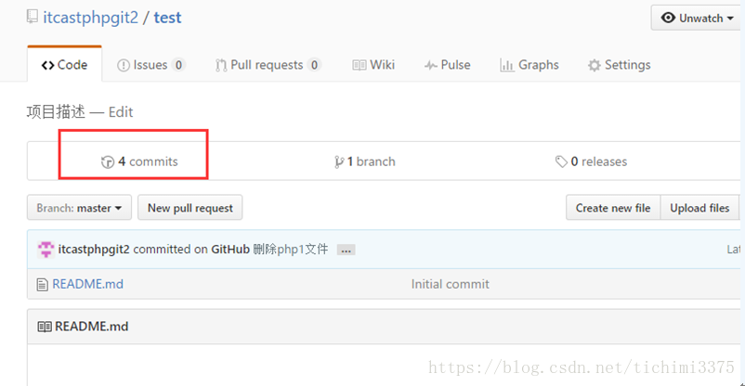
- 验证Fork后的项目是一个独立的项目，将说明结果上传实验报告。
- https://github.com/putianxueyuan/Spoon-Knife.git 这个是老师的一个仓库，请同学们Fork老师的项目，把本次实验报告作为一个新增的文档（文档命名格式：学号+名字缩写+的实验报告一）upload到自己的仓库中（Fork老师的仓库），每个同学向老师的项目，提交一个pull request 记得commit的内容为：学号+名字缩写+的GitHub实验报告一。

四、实 验 结 果 及 分 析：
1、 注册一个GitHub账号以自己学号+名字缩写为用户名（eg：030602208hww），创建自己的第一个开源项目（仓库）。
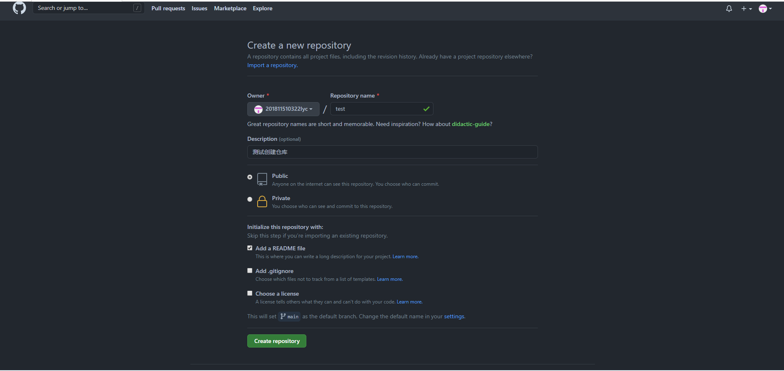
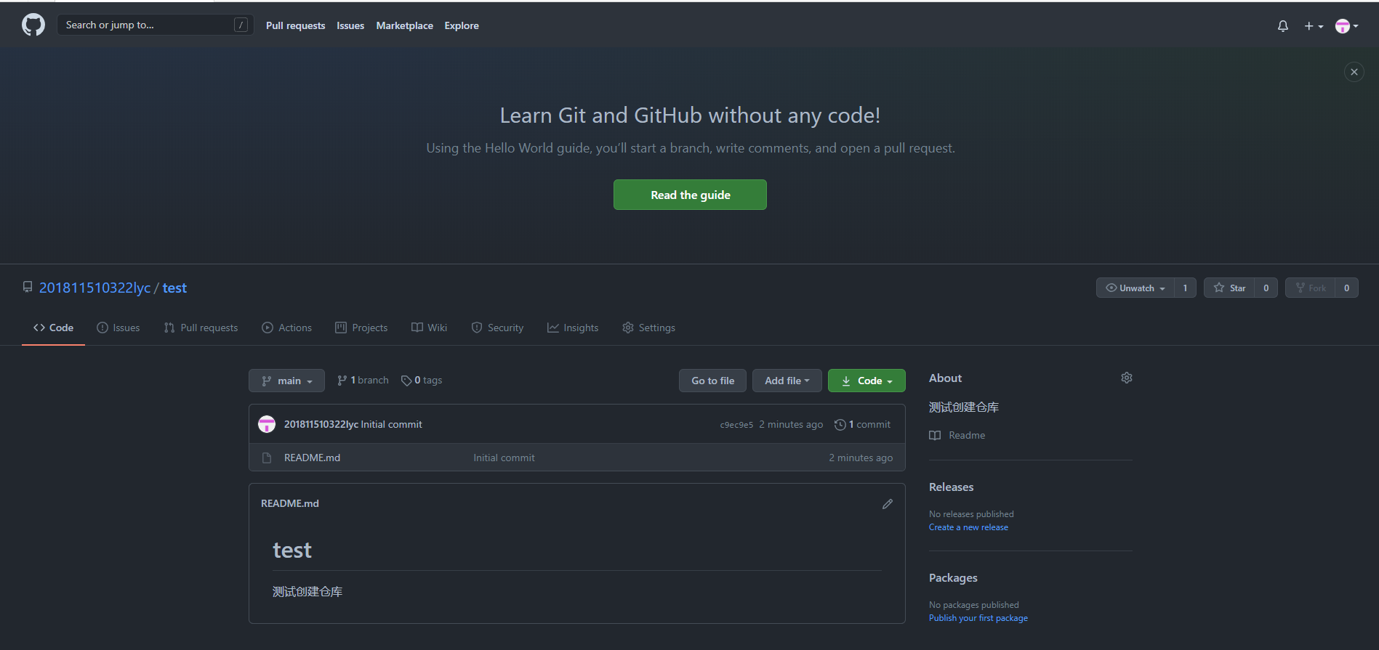

2、 熟悉相关操作：在自己的第一个仓库中，完成新增文件（至少2个）、编辑文件内容并提交、删除文件、上传一张图片。全部操作一遍之后，点击commit截图保存到实验报告。如下：
①新增文件
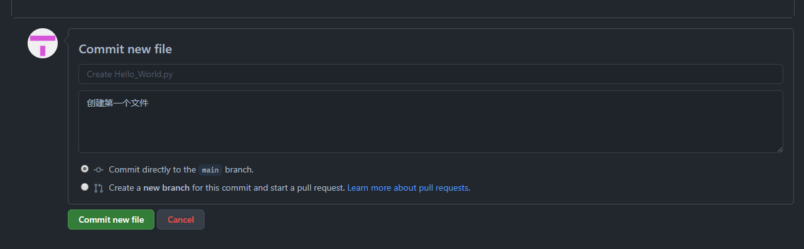
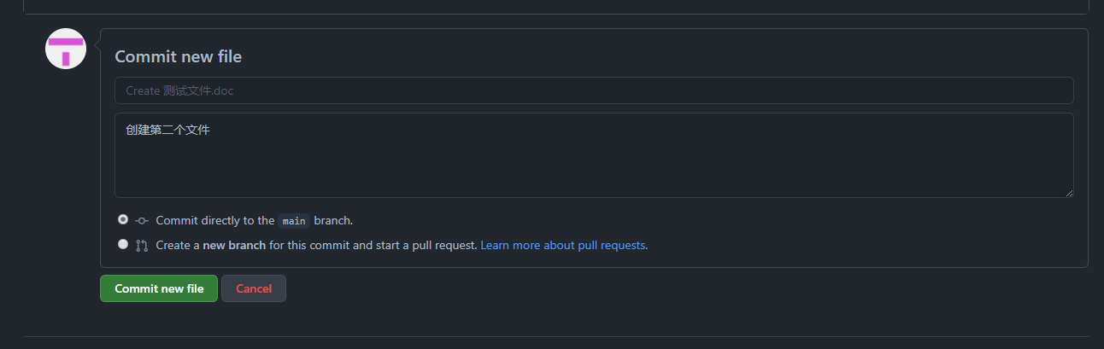
②编辑文件内容并提交
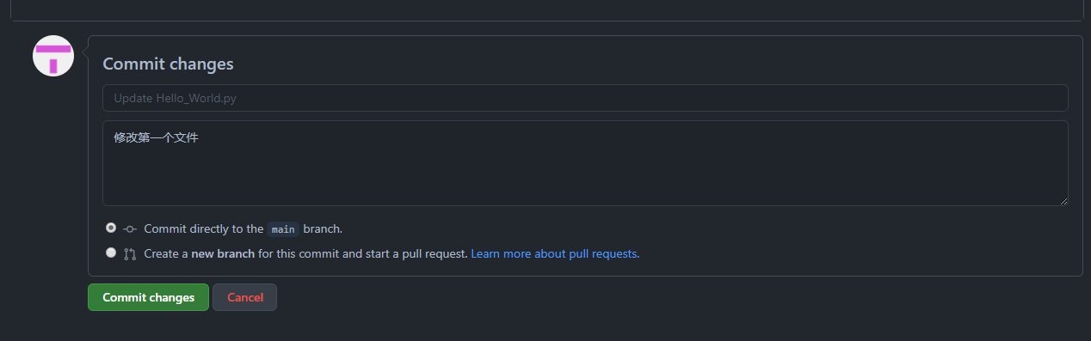
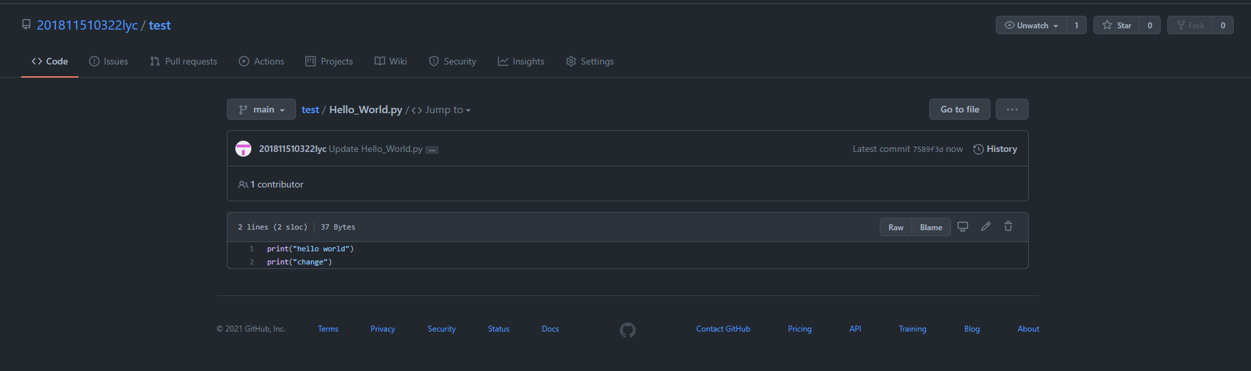
③删除文件
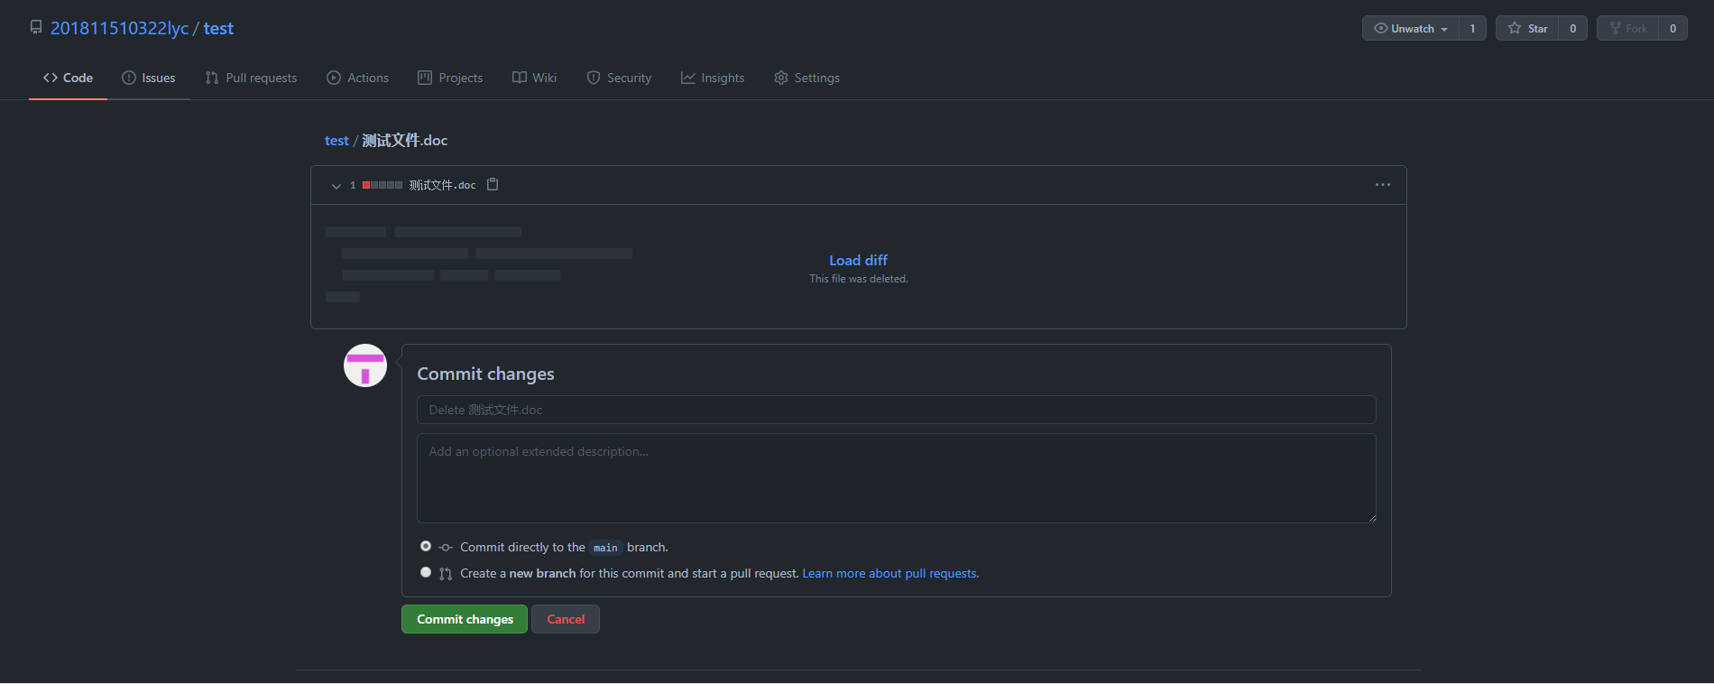
④上传一张图片
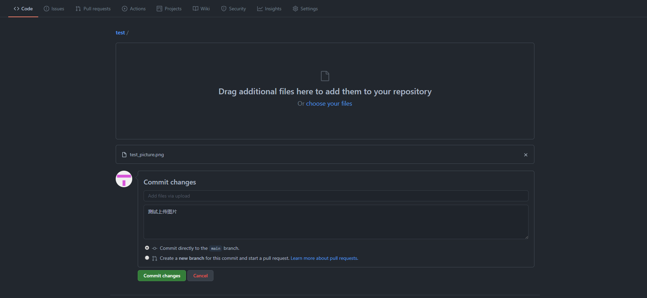
⑤commit截图
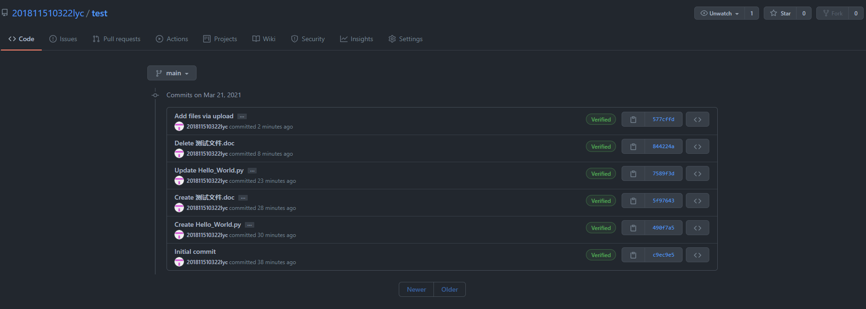
3、 验证Fork后的项目是一个独立的项目，将说明结果上传实验报告。
①Fork 账户lin-yc的test项目
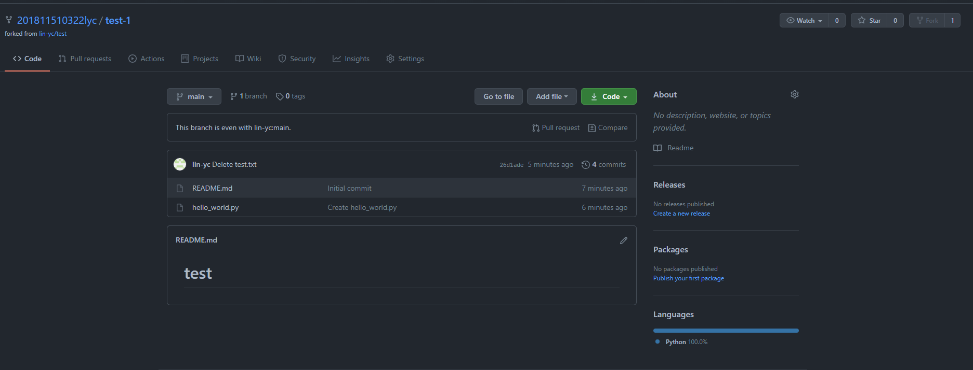
②账户lin-yc中新建了一个test.txt文件
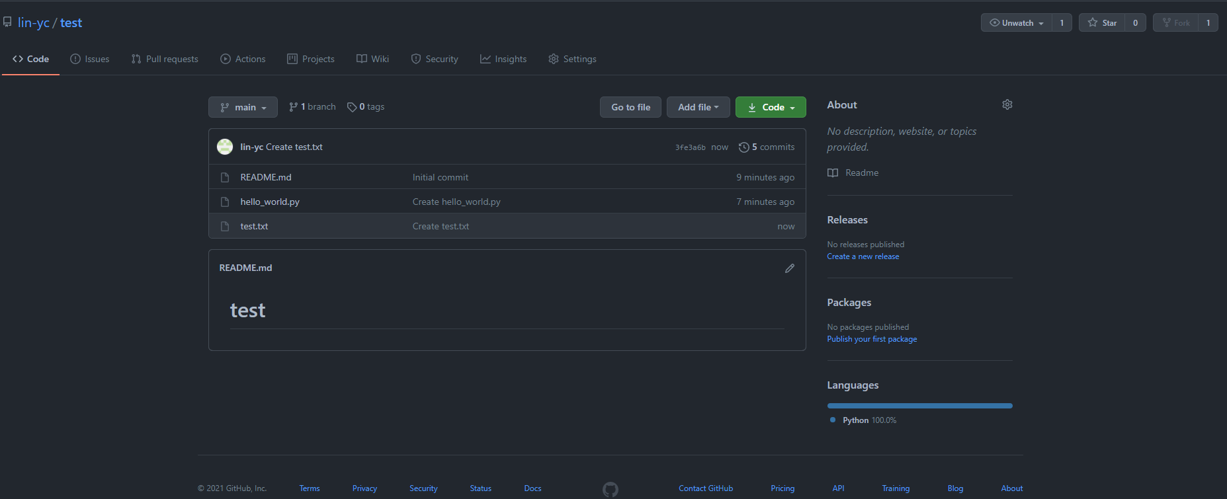
③账户201811510322lyc里面并没有test.txt，说明Fork后的项目是独立的。
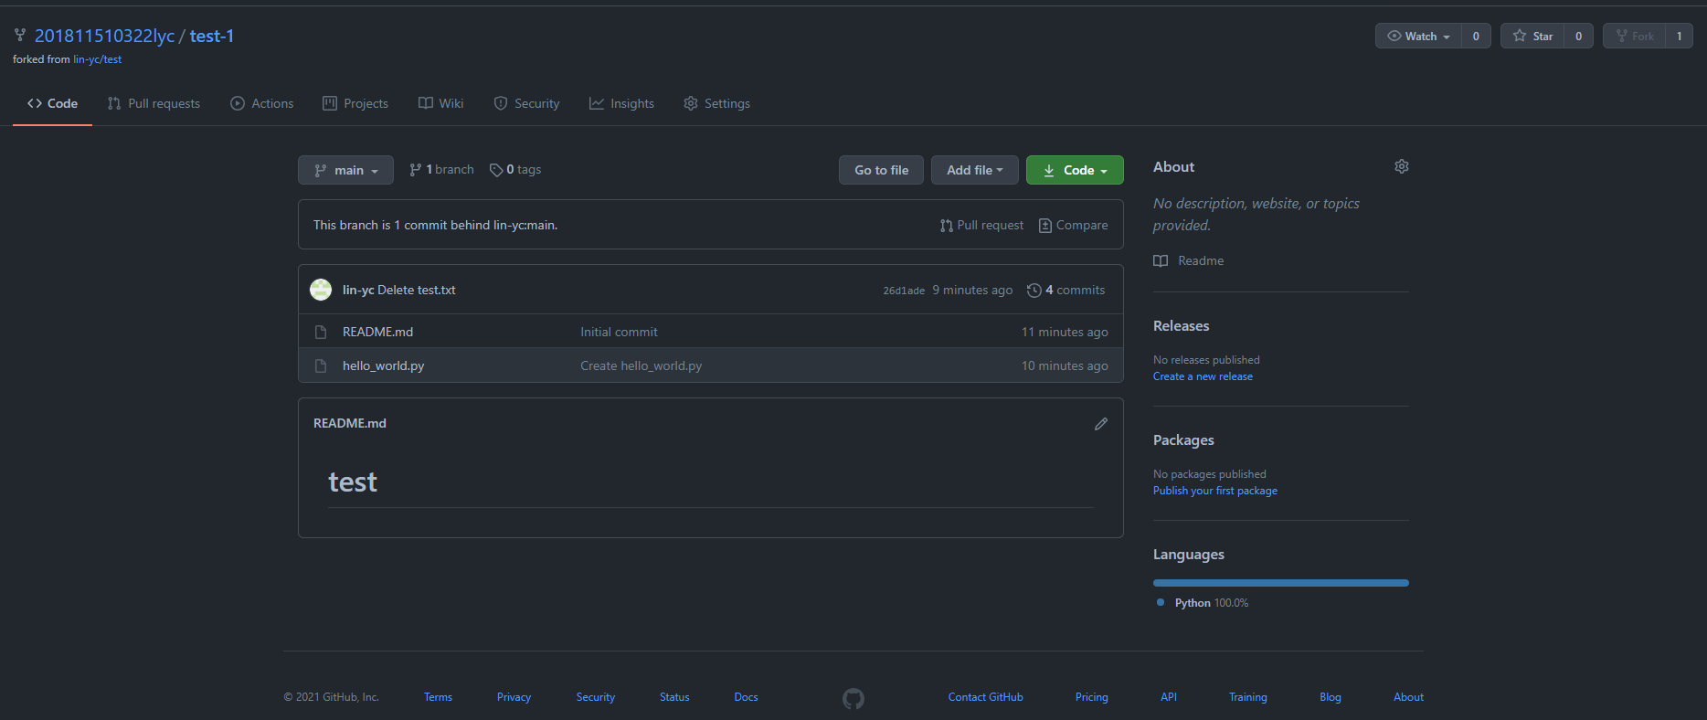
4、 https://github.com/putianxueyuan/Spoon-Knife.git 这个是老师的一个仓库，请同学们Fork老师的项目，把本次实验报告作为一个新增的文档（文档命名格式：学号+名字缩写+的实验报告一）upload到自己的仓库中（Fork老师的仓库），每个同学向老师的项目，提交一个pull request 记得commit的内容为：学号+名字缩写+的GitHub实验报告一。

五、实 验 心 得：
通过本次实验，我了解并认识Git版本控制软件和GitHub免费开源项目托管站点；注册了GitHub账号，在个人GitHub主页中，熟悉GitHub主页上面的基本操作，如创建仓库、创建文件、编辑文件、提交文件、删除文件、上传文件、下载项目、Issues、复制克隆Fork、pull request，让我们掌握了GitHub的使用方法，提高个人实践、工程和思考能力。

附 录：

